 |  | G
TG/194/2(proj.4)
ORIGINAL: Englisch
DATUM: 2023-09-04

INTERNATIONALER VERBAND ZUM SCHUTZ VON PFLANZENZÜCHTUNGEN
 | Genf
 | ENTWURF
 | ECHTER LAVENDEL, LAVENDEL  UPOV-Code(s): LAVAN  Lavandula L. | *
RICHTLINIEN
FÜR DIE DURCHFÜHRUNG DER PRÜFUNG
AUF UNTERSCHEIDBARKEIT, HOMOGENITÄT UND BESTÄNDIGKEIT

erstellt von einem Sachverständigen aus der Europäischen Union

zu prüfen vom

Technischen Ausschuss auf seiner neunundfünfzigsten Tagung
am 23. und 24. Oktober 2023 in Genf

Haftungsausschluss: dieses Dokument gibt nicht die Grundsätze oder eine Anleitung der UPOV wieder

Dieses Dokument wurde mit Hilfe einer maschinellen Übersetzung erstellt, und die Genauigkeit kann nicht garantiert werden. Daher ist der Text in der Originalsprache die einzige authentische Version.
Alternative Namen:*

Botanischer Name | Englisch | Französisch | Deutsch | Spanisch
Lavandula L.,  Isinia Rech. f., Stoechas Mill. | Lavandula, Lavender | Lavande, Lavandin | Lavendel | Lavanda, Lavándula

Zweck dieser Richtlinien („Prüfungsrichtlinien“) ist es, die in der Allgemeinen Einführung (Dokument TG/1/3) und deren verbundenen TGP-Dokumenten enthaltenen Grundsätze in detaillierte praktische Anleitung für die harmonisierte Prüfung der Unterscheidbarkeit, der Homogenität und der Beständigkeit (DUS) umzusetzen und insbesondere geeignete Merkmale für die DUS Prüfung und die Erstellung harmonisierter Sortenbeschreibungen auszuweisen.

VERBUNDENE DOKUMENTE
Diese Prüfungsrichtlinien sind in Verbindung mit der Allgemeinen Einführung und den damit in Verbindung stehenden TGP-Dokumenten zu sehen.

INHALT | SEITE
1. | GEGENSTAND DIESER PRÜFUNGSRICHTLINIEN............................................................................................ | 3
2. | ANFORDERUNGEN AN DAS VERMEHRUNGSMATERIAL................................................................................ | 3
3. | DURCHFÜHRUNG DER PRÜFUNG..................................................................................................................... | 3
3.1 | Anzahl von Wachstumsperioden............................................................................................................... | 3
3.2 | Prüfungsort................................................................................................................................................ | 3
3.3 | Bedingungen für die Durchführung der Prüfung........................................................................................ | 3
3.4 | Gestaltung der Prüfung.............................................................................................................................. | 4
3.5 | Zusätzliche Prüfungen............................................................................................................................... | 4

4. | PRÜFUNG DER UNTERSCHEIDBARKEIT, HOMOGENITÄT UND BESTÄNDIGKEIT....................................... | 4
4.1 | Unterscheidbarkeit..................................................................................................................................... | 4
4.2 | Homogenität.............................................................................................................................................. | 5
4.3 | Beständigkeit............................................................................................................................................. | 5

5. | GRUPPIERUNG DER SORTEN UND ORGANISATION DER ANBAUPRÜFUNG.............................................. | 5
6. | EINFÜHRUNG IN DIE MERKMALSTABELLE...................................................................................................... | 6
6.1 | Merkmalskategorien................................................................................................................................... | 6
6.2 | Ausprägungsstufen und entsprechende Noten......................................................................................... | 6
6.3 | Ausprägungstypen..................................................................................................................................... | 6
6.4 | Beispielssorten........................................................................................................................................... | 7
6.5 | Legende..................................................................................................................................................... | 7

7. | TABLE OF CHARACTERISTICS/TABLEAU DES CARACTÈRES/MERKMALSTABELLE/TABLA DE CARACTERES...................................................................................................................................................... | 8
8. | ERLÄUTERUNGEN ZU DER MERKMALSTABELLE........................................................................................... | 20
8.1 | Erläuterungen, die mehrere Merkmale betreffen....................................................................................... | 20
8.2 | Erläuterungen zu einzelnen Merkmalen.................................................................................................... | 20

9. | LITERATUR........................................................................................................................................................... | 29
10. | TECHNISCHER FRAGEBOGEN........................................................................................................................... | 30

1. | Gegenstand dieser Prüfungsrichtlinien
 | Diese Prüfungsrichtlinien gelten für alle Sorten von Lavandula L.

2. | Anforderungen an das Vermehrungsmaterial
2.1 | Die zuständigen Behörden bestimmen, wann, wohin und in welcher Menge und Beschaffenheit das für die Prüfung der Sorte erforderliche Vermehrungsmaterial zu liefern ist. Anmelder, die Material von außerhalb des Staates, in dem die Prüfung vorgenommen wird, einreichen, müssen sicherstellen, dass alle Zollvorschriften und phytosanitären Anforderungen erfüllt sind.
2.2 | Das Vermehrungsmaterial ist in Form von Jungpflanzen oder Samen einzureichen.
2.3 | Die vom Anmelder einzusendende Mindestmenge an Vermehrungsmaterial sollte betragen:
• | vegetativ vermehrte Sorten: 10 Jungpflanzen
• | samenvermehrte Sorten: ausreichend Samen für 20 Pflanzen

 | Im Falle von Samen sollte das Saatgut die von der zuständigen Behörde vorgeschriebenen Mindestanforderungen an die Keimfähigkeit, die Sortenechtheit und analytische Reinheit, die Gesundheit und den Feuchtigkeitsgehalt erfüllen. Wenn das Saatgut gelagert werden muss, sollte die Keimfähigkeit so hoch wie möglich sein und vom Anmelder angegeben werden.
2.4 | Das eingesandte Vermehrungsmaterial sollte sichtbar gesund sein, keine Wuchsmängel aufweisen und nicht von wichtigen Krankheiten oder Schädlingen befallen sein.
2.5 | Das Vermehrungsmaterial darf keiner Behandlung unterzogen worden sein, die die Ausprägung der Merkmale der Sorte beeinflussen würde, es sei denn, dass die zuständigen Behörden eine solche Behandlung gestatten oder vorschreiben. Wenn es behandelt worden ist, müssen die Einzelheiten der Behandlung angegeben werden.

3. | Durchführung der Prüfung
3.1 | Anzahl von Wachstumsperioden
3.1.1 | Die Mindestprüfungsdauer sollte in der Regel eine Wachstumsperiode betragen.
3.1.2 | Die Prüfung einer Sorte kann abgeschlossen werden, wenn die zuständige Behörde das Ergebnis der Prüfung mit Sicherheit bestimmen kann.
3.2 | Prüfungsort
 | Die Prüfungen werden in der Regel an einem Ort durchgeführt. Für den Fall, dass die Prüfungen an mehr als einem Ort durchgeführt werden, wird in Dokument TGP/9, „Prüfung der Unterscheidbarkeit“, Anleitung gegeben.
3.3 | Bedingungen für die Durchführung der Prüfung
3.3.1 | Die Prüfungen sollten unter Bedingungen durchgeführt werden, die eine für die Ausprägung der maßgebenden Merkmale der Sorte und für die Durchführung der Prüfung zufriedenstellende Pflanzenentwicklung sicherstellen.
3.3.2 | Da das Tageslicht schwankt, sollten Farbbestimmungen mit Hilfe einer Farbkarte entweder in einem geeigneten Raum mit künstlichem Tageslicht oder zur Mittagszeit in einem Raum ohne direkte Sonneneinstrahlung vorgenommen werden. Die spektrale Verteilung der Lichtquelle für das künstliche Tageslicht sollte dem C.I.E.-Standard von bevorzugtem Tageslicht D 6500 mit den im „British Standard 950“, Teil I, festgelegten Toleranzen entsprechen. Die Bestimmungen an dem Pflanzenteil sollten mit weißem Hintergrund erfolgen. Die Farbkarte und die Version der verwendeten Farbkarte sollten in der Sortenbeschreibung angegeben werden.

3.4 | Gestaltung der Prüfung
3.4.1 | Im Falle vegetativ vermehrter Sorten, sollte jede Prüfung so gestaltet werden, dass sie insgesamt mindestens 10 Pflanzen umfasst.
3.4.2 | Im Falle samenvermehrter Sorten, sollte jede Prüfung so gestaltet werden, dass sie insgesamt mindestens 20 Pflanzen umfasst.

3.5 | Zusätzliche Prüfungen
 | Zusätzliche Prüfungen für die Prüfung maßgebender Merkmale können durchgeführt werden.

4. | Prüfung der Unterscheidbarkeit, Homogenität und Beständigkeit
4.1 | Unterscheidbarkeit
4.1.1 | Allgemeine Empfehlungen
 | Es ist für Benutzer dieser Prüfungsrichtlinien besonders wichtig, die Allgemeine Einführung zu konsultieren, bevor sie Entscheidungen bezüglich der Unterscheidbarkeit treffen. Folgende Punkte werden jedoch zur ausführlicheren Darlegung oder zur Betonung in diesen Prüfungsrichtlinien aufgeführt.
4.1.2 | Stabile Unterschiede
 | Die zwischen Sorten erfassten Unterschiede können so deutlich sein, dass nicht mehr als eine Wachstumsperiode notwendig ist. Außerdem ist der Umwelteinfluss unter bestimmten Umständen nicht so stark, dass mehr als eine Wachstumsperiode erforderlich ist, um sicher zu sein, dass die zwischen Sorten beobachteten Unterschiede hinreichend stabil sind. Ein Mittel zur Sicherstellung dessen, dass ein Unterschied bei einem Merkmal, das in einem Anbauversuch erfasst wird, hinreichend stabil ist, ist die Prüfung des Merkmals in mindestens zwei unabhängigen Wachstumsperioden.
4.1.3 | Deutliche Unterschiede
 | Die Bestimmung dessen, ob ein Unterschied zwischen zwei Sorten deutlich ist, hängt von vielen Faktoren ab und sollte insbesondere den Ausprägungstyp des geprüften Merkmals berücksichtigen, d. h., ob es qualitativ, quantitativ oder pseudoqualitativ ausgeprägt ist. Daher ist es wichtig, dass die Benutzer dieser Prüfungsrichtlinien mit den Empfehlungen in der Allgemeinen Einführung vertraut sind, bevor sie Entscheidungen bezüglich der Unterscheidbarkeit treffen.
4.1.4 | Anzahl der zu prüfenden Pflanzen / Pflanzenteile
Bei vegetativ vermehrten Sorten sollten, sofern nicht anders angegeben, zur Prüfung der Unterscheidbarkeit alle Erfassungen an Einzelpflanzen an 9 Pflanzen oder Teilen von 9 Pflanzen und alle übrigen Erfassungen an allen Pflanzen in der Prüfung erfolgen, wobei etwaige Abweicherpflanzen außer Acht gelassen werden.

Bei samenvermehrten Sorten sollten, sofern nicht anders angegeben, zur Prüfung der Unterscheidbarkeit alle Erfassungen an Einzelpflanzen an 15 Pflanzen oder Teilen von 15 Pflanzen und alle übrigen Erfassungen an allen Pflanzen in der Prüfung erfolgen, wobei etwaige Abweicherpflanzen außer Acht gelassen werden.

4.1.5 | Erfassungsmethode
 | Die für die Erfassung des Merkmals empfohlene Methode ist durch folgende Kennzeichnung in der Merkmalstabelle angegeben (vgl. Dokument TGP/9 “Prüfung der Unterscheidbarkeit”, Abschnitt 4 “Beobachtung der Merkmale”):
MG: einmalige Messung einer Gruppe von Pflanzen oder Pflanzenteilen
MS: Messung einer Anzahl von Einzelpflanzen oder Pflanzenteilen
VG: visuelle Erfassung durch einmalige Beobachtung einer Gruppe von Pflanzen oder Pflanzenteilen
VS: visuelle Erfassung durch Beobachtung einer Anzahl von Einzelpflanzen oder Pflanzenteilen

 | Art der Beobachtung: visuell (V) oder Messung (M)

 | Die „visuelle“ Beobachtung (V) beruht auf der Beurteilung des Sachverständigen. Im Sinne dieses Dokuments bezieht sich die „visuelle“ Beobachtung auf die sensorische Beobachtung durch die Sachverständigen und umfasst daher auch Geruchs-, Geschmacks- und Tastsinn. Die visuelle Beobachtung umfasst auch Beobachtungen, bei denen der Sachverständige Vergleichsmaßstäbe (z. B. Diagramme, Beispielssorten, Seite-an-Seite-Vergleich) oder nichtlineare graphische Darstellung (z. B. Farbkarten) benutzt. Die Messung (M) ist eine objektive Beobachtung, die an einer kalibrierten, linearen Skala erfolgt, z. B. unter Verwendung eines Lineals, einer Waage, eines Kolorimeters, von Daten, Zählungen usw.
 | Art der Aufzeichnung: für eine Gruppe von Pflanzen (G) oder für individuelle Einzelpflanzen (S)
 | Zum Zwecke der Unterscheidbarkeit können die Beobachtungen als einzelner Wert für eine Gruppe von Pflanzen oder Pflanzenteilen (G) oder mit Werten für eine Anzahl individueller Einzelpflanzen oder Pflanzenteile (S) erfasst werden. In den meisten Fällen ergibt „G“ einen einzelnen Erfassungswert je Sorte, und es ist nicht möglich oder notwendig, in einer Einzelpflanzenanalyse statistische Verfahren für die Prüfung der Unterscheidbarkeit anzuwenden.
 | Ist in der Merkmalstabelle mehr als eine Erfassungsmethode angegeben (z. B. VG/MG), so wird in Dokument TGP/9, Abschnitt 4.2, Anleitung zur Wahl einer geeigneten Methode gegeben.
4.2 | Homogenität
4.2.1 | Es ist für Benutzer dieser Prüfungsrichtlinien besonders wichtig, die Allgemeine Einführung zu konsultieren, bevor sie Entscheidungen bezüglich der Homogenität treffen. Folgende Punkte werden jedoch zur ausführlicheren Darlegung oder zur Betonung in diesen Prüfungsrichtlinien aufgeführt.
4.2.2 | Diese Prüfungsrichtlinien wurden für die Prüfung von vegetativ vermehrten und selbstbefruchtenden samenvermehrten Sorten erarbeitet. Für Sorten mit anderen Vermehrungsarten sollten die Empfehlungen in der Allgemeinen Einführung und in Dokument TGP/13 „Anleitung für neue Typen und Arten“, Abschnitt 4.5 „Prüfung der Homogenität“, befolgt werden.
4.2.3 | Für die Bestimmung der Homogenität vegetativ vermehrter Sorten sollte ein Populationsstandard von 1% mit einer Akzeptanzwahrscheinlichkeit von mindestens 95% angewandt werden. Bei einer Stichprobengröße von 10 Pflanzen, ist die höchste zulässige Anzahl von Abweichern 1.
4.2.4 | Für die Bestimmung der Homogenität selbstbefruchtender samenvermehrter Sorten sollte ein Populationsstandard von 1 % und eine Akzeptanzwahrscheinlichkeit von mindestens 95 % angewandt werden. Bei einer Stichprobengröße von 20 Pflanzen, ist die höchste zulässige Anzahl von Abweichern 1.
4.3 | Beständigkeit
4.3.1 | In der Praxis ist es nicht üblich, Prüfungen auf Beständigkeit durchzuführen, deren Ergebnisse ebenso sicher sind wie die der Unterscheidbarkeits- und der Homogenitätsprüfung. Die Erfahrung hat jedoch gezeigt, dass eine Sorte im Falle zahlreicher Sortentypen auch als beständig angesehen werden kann, wenn nachgewiesen wurde, dass sie homogen ist.
4.3.2 | Nach Bedarf oder im Zweifelsfall kann die Beständigkeit weiter geprüft werden, indem ein neues Saat- oder Pflanzgutmuster geprüft wird, um sicherzustellen, dass es dieselben Merkmalsausprägungen wie das ursprünglich eingesandte Material aufweist.

5. | Gruppierung der Sorten und Organisation der Anbauprüfung
5.1 | Die Auswahl allgemein bekannter Sorten, die im Anbauversuch mit der Kandidatensorte angebaut werden sollen, und die Art und Weise der Aufteilung dieser Sorten in Gruppen zur Erleichterung der Unterscheidbarkeitsprüfung werden durch die Verwendung von Gruppierungsmerkmalen unterstützt.
5.2 | Gruppierungsmerkmale sind Merkmale, deren dokumentierte Ausprägungsstufen, selbst wenn sie an verschiedenen Orten erfasst wurden, einzeln oder in Kombination mit anderen derartigen Merkmalen verwendet werden können: a) für die Selektion allgemein bekannter Sorten, die von der Anbauprüfung zur Prüfung der Unterscheidbarkeit, ausgeschlossen werden können, und b) um die Anbauprüfung so zu organisieren, dass ähnliche Sorten gruppiert werden.
5.3 | Folgende Merkmale wurden als nützliche Gruppierungsmerkmale vereinbart:
a) |  | Pflanze: Typ (Merkmal 1)
b) |  | Pflanze: Wuchsform (Merkmal 2)
c) |  | Pflanze: Höhe im Verhältnis zur Breite (Merkmal 4)
d) |  | Blatt: Panaschierung (Merkmal 8)
e) |  | Blatt: Randeinschnitte (Merkmal 12)
f) |  | Sterile Hüllblätter: Hauptfarbe (Merkmal 38) mit folgenden Gruppen:  Gr. 1: weiß  Gr. 2: grün  Gr. 3: rosa  Gr. 4: hellpurpurn  Gr. 5: mittelpurpurn  Gr. 6: dunkelpurpurn  Gr. 7: violett
g) |  | Krone: Hauptfarbe (Merkmal 43) mit folgenden Gruppen:  Gr. 1: weiß  Gr. 2: rosa  Gr. 3: purpurn  Gr. 4: violett  Gr. 5: blau

5.4 | Anleitung für die Verwendung von Gruppierungsmerkmalen im Prozess der Unterscheidbarkeitsprüfung wird in der Allgemeinen Einführung und in Dokument TGP/9 „Prüfung der Unterscheidbarkeit“ gegeben.

6. | Einführung in die Merkmalstabelle
6.1 | Merkmalskategorien
6.1.1 | Standardmerkmale in den Prüfungsrichtlinien
 | Standardmerkmale in den Prüfungsrichtlinien sind Merkmale, die von der UPOV für die DUS-Prüfung akzeptiert wurden und aus denen die Verbandsmitglieder jene auswählen können, die für ihre besonderen Bedingungen geeignet sind.
6.1.2 | Merkmale mit Sternchen
 | Merkmale mit Sternchen (mit * gekennzeichnet) sind jene in den Prüfungsrichtlinien enthaltenen Merkmale, die für die internationale Harmonisierung der Sortenbeschreibung von Bedeutung sind. Sie sollten stets von allen Verbandsmitgliedern auf DUS geprüft und in die Sortenbeschreibung aufgenommen werden, sofern die Ausprägungsstufe eines vorausgehenden Merkmals oder regionale Umweltbedingungen dies nicht ausschließen.
6.2 | Ausprägungsstufen und entsprechende Noten
6.2.1 | Für jedes Merkmal werden Ausprägungsstufen angegeben, um das Merkmal zu definieren und die Beschreibungen zu harmonisieren. Um die Erfassung der Daten zu erleichtern und die Beschreibung zu erstellen und auszutauschen, wird jeder Ausprägungsstufe eine entsprechende Zahlennote zugewiesen.
6.2.2 | Alle relevanten Ausprägungsstufen für das Merkmal sind dargestellt.
6.2.3 | Weitere Erläuterungen zur Darstellung der Ausprägungsstufen und Noten sind in Dokument TGP/7 „Erstellung von Prüfungsrichtlinien“ zu finden.
6.3 | Ausprägungstypen
 | Eine Erläuterung der Ausprägungstypen der Merkmale (qualitativ, quantitativ und pseudoqualitativ) ist in der Allgemeinen Einführung enthalten.
6.4 | Beispielssorten
 | Gegebenenfalls werden in den Prüfungsrichtlinien Beispielssorten angegeben, um die Ausprägungsstufen eines Merkmals zu verdeutlichen.
Für bestimmte Merkmale sind je nach Pflanzentyp (Merkmal 1) verschiedene Beispielssorten angegeben.
(1): Beispielssorten für Pflanze: Typ: ohne sterile Hüllblätter
(9): Beispielssorten für Pflanze: Typ: mit sterilen Hüllblättern

6.5 | Legende
 |  | English |  | français |  | deutsch | español | Example Varieties/  Exemples/  Beispielssorten/  Variedades ejemplo | Note/  Nota
1 | 2 | 3 | 4 | 5 | 6 | 7
 |  | Name of characteristics in English |  | Nom du caractère en français |  | Name des Merkmals auf Deutsch | Nombre del carácter en español
 |  | states of expression |  | types d’expression |  | Ausprägungsstufen | tipos de expresión

1 | Merkmalsnummer
2 | (*) | Merkmal mit Sternchen | – vgl. Kapitel 6.1.2
3 | Ausprägungstyp
 | QL | Qualitatives Merkmal | – vgl. Kapitel 6.3
 | QN | Quantitatives Merkmal | – vgl. Kapitel 6.3
 | PQ | Pseudoqualitatives Merkmal | – vgl. Kapitel 6.3
4 | Erfassungsmethode (und gegebenenfalls Parzellentyp)
 | MG, MS, VG, VS |  | – vgl. Kapitel 4.1.5
5 | (+) | Vgl. Erläuterungen zu der Merkmalstabelle in Kapitel 8.2
6 | (a)-(c) | Vgl. Erläuterungen zu der Merkmalstabelle in Kapitel 8.1
7 | Nicht zutreffend

7. | Table of Characteristics/Tableau des caractères/Merkmalstabelle/Tabla de caracteres

 |  | English |  | français |  | deutsch | español | Example Varieties/  Exemples/  Beispielssorten/  Variedades ejemplo | Note/  Nota
1. | (*) | QL | VG | (+)
 |  | Plant: type |  | Plante : type |  | Pflanze: Typ | Planta: tipo
 |  | without infertile bracts |  | sans bractées stériles |  | ohne sterile Hüllblätter | sin brácteas estériles | Twickel Purple (1) | 1
 |  | with infertile bracts |  | avec bractées stériles |  | mit sterilen Hüllblättern | con brácteas estériles | Marshwood (9) | 9
2. | (*) | QN | VG | (+)
 |  | Plant: growth habit |  | Plante : port |  | Pflanze: Wuchsform | Planta: hábito de crecimiento
 |  | upright |  | dressé |  | aufrecht | erguido | 3049EVERG (9),  Meerlo (1) | 1
 |  | semi-upright |  | demi-dressé |  | halbaufrecht | semierguido | KLELV15115 (9),  Twickel Purple (1) | 2
 |  | semi-upright to spreading |  | demi-dressé à étalé |  | halbaufrecht bis breitwüchsig | semierguido a extendido | Munstead (1), TV 38 (9) | 3
 |  | spreading |  | étalé |  | breitwüchsig | extendido | Lavst103 (9), Pas1213797 (1) | 4
3. |  | QN | MG/MS/VG
 |  | Plant: height |  | Plante : hauteur |  | Pflanze: Höhe | Planta: altura
 |  | very short |  | très courte |  | sehr niedrig | muy baja | Nana Alba (1) | 1
 |  | very short to short |  | très courte à courte |  | sehr niedrig bis niedrig | muy baja a baja |  | 2
 |  | short |  | courte |  | niedrig | baja | LAAZ0009 (1), Purpleberry Ruffles (9) | 3
 |  | short to medium |  | courte à moyenne |  | niedrig bis mittel | baja a media | FORLEV03 (1), KLELV15115 (9) | 4
 |  | medium |  | moyenne |  | mittel | media | LAAZ0006 (1), TV 38 (9) | 5
 |  | medium to tall |  | moyenne à haute |  | mittel bis hoch | media a alta | DC000116LS (9) | 6
 |  | tall |  | haute |  | hoch | alta | FW Radiance (9), Ostinato (1) | 7
 |  | tall to very tall |  | haute à très haute |  | hoch bis sehr hoch | alta a muy alta |  | 8
 |  | tall large |  | très haute |  | sehr hoch | muy alta | Marshwood (9) | 9
4. | (*) | QN | VG
 |  | Plant: height in relation to width |  | Plante : hauteur par rapport à la largeur |  | Pflanze: Höhe im Verhältnis zur Breite | Planta: altura en relación a la anchura
 |  | much taller than broad |  | beaucoup plus haute que large |  | viel höher als breit | mucho más alta que ancha | 3049EVERG (9),  LAVVAL (1) | 1
 |  | slightly taller than broad |  | légèrement plus haute que large |  | etwas höher als breit | ligeramente más alta que ancha | KLELV15115 (9), Ostinato (1) | 2
 |  | as tall as broad |  | aussi haute que large |  | so hoch wie breit | tan alta como ancha | LAAZ0006 (1),  Lavst103 (9) | 3
 |  | slightly broader than tall |  | légèrement plus large que haute |  | etwas breiter als hoch | ligeramente más ancha que alta | Nana Alba (1), Purpleberry Ruffles (9) | 4
 |  | much broader than tall |  | beaucoup plus large que haute |  | viel breiter als hoch | mucho más ancha que alta | DC000020LS (9), LAAZ0009 (1) | 5
5. | (*) | QN | VG | (+)
 |  | Plant: density |  | Plante : densité |  | Pflanze: Dichte | Planta: densidad
 |  | very sparse |  | très lâche |  | sehr locker | muy laxa |  | 1
 |  | very sparse to sparse |  | très lâche à lâche |  | sehr locker bis locker | muy laxa a laxa |  | 2
 |  | sparse |  | lâche |  | locker | laxa | FLORLAVBL1 (1), LABZ0011 (9) | 3
 |  | sparse to medium |  | lâche à moyenne |  | locker bis mittel | laxa a media | Ostinato (1),  Twickel Purple (1) | 4
 |  | medium |  | moyenne |  | mittel | media | 3049EVERG (9), LAAZ0008 (1) | 5
 |  | medium to dense |  | moyenne à dense |  | mittel bis dicht | media a densa | Abrial (1),  Purpleberry Ruffles (9) | 6
 |  | dense |  | dense |  | dicht | densa | LAAZ0009 (1),  Lavsd014 (9) | 7
 |  | dense to very dense |  | dense à très dense |  | dicht bis sehr dicht | densa a muy densa | Dolavimp (9), KLELV16122 (1) | 8
 |  | very dense |  | très dense |  | sehr dicht | muy densa | Felice pink (1), KLELV15115 (9) | 9
6. |  | QN | VG |  | (a)
 |  | Leaf: intensity of green color |  | Feuille : intensité de la couleur verte |  | Blatt: Intensität der Grünfärbung | Hoja: intensidad del color verde
 |  | very light |  | très claire |  | sehr hell | muy clara | KLELV15115 (9) | 1
 |  | light |  | claire |  | hell | clara | LAAZ0009 (1), Purpleberry Ruffles (9) | 2
 |  | medium |  | moyenne |  | mittel | media | LAAZ0008 (1),  LABZ0011 (9) | 3
 |  | dark |  | foncée |  | dunkel | oscura | BKLVDVABL (1), EVERMLV19 (9) | 4
 |  | very dark |  | très foncée |  | sehr dunkel | muy oscura |  | 5
7. |  | QN | VG |  | (a)
 |  | Leaf: intensity of grey tinge |  | Feuille : intensité de la teinte grise |  | Blatt: Intensität des Grautons | Hoja: intensidad de la traza gris
 |  | very weak |  | très faible |  | sehr gering | muy débil | TV 38 (9) | 1
 |  | weak |  | faible |  | gering | débil | EVERMLV19 (9), KLELV16122 (1) | 2
 |  | medium |  | moyenne |  | mittel | media | LAAZ0009 (1),  LABZ0011 (9) | 3
 |  | strong |  | forte |  | stark | fuerte | DC000116LS (9), LAAZ0008 (1) | 4
 |  | very strong |  | très forte |  | sehr stark | muy fuerte |  | 5
8. | (*) | QL | VG |  | (a)
 |  | Leaf: variegation |  | Feuille : panachure |  | Blatt: Panaschierung | Hoja: variegación
 |  | absent |  | absente |  | fehlend | ausente | Felice pink (1),  LABZ0011 (9) | 1
 |  | present |  | présente |  | vorhanden | presente | Meerlo (1) | 9
9. | (*) | QN | MG/MS/VG |  | (a)
 |  | Leaf: length |  | Feuille : longueur |  | Blatt: Länge | Hoja: longitud
 |  | very short |  | très courte |  | sehr kurz | muy corta | Purpleberry Ruffles (9) | 1
 |  | very short to short |  | très courte à courte |  | sehr kurz bis kurz | muy corta a corta | LAAZ0009 (1) | 2
 |  | short |  | courte |  | kurz | corta | 3049EVERG (9) | 3
 |  | short to medium |  | courte à moyenne |  | kurz bis mittel | corta a media |  | 4
 |  | medium |  | moyenne |  | mittel | media | LAAZ0008 (1),  Lavsd014 (9) | 5
 |  | medium to long |  | moyenne à longue |  | mittel bis lang | media a larga | RUYLAA1701 (1) | 6
 |  | long |  | longue |  | lang | larga | LABZ0011 (9),  LAVVAL (1) | 7
 |  | long to very long |  | longue à très longue |  | lang bis sehr lang | larga a muy larga | KLELV16122 (1) | 8
 |  | very long |  | très longue |  | sehr lang | muy larga |  | 9
10. | (*) | QN | MG/MS/VG |  | (a)
 |  | Leaf: width |  | Feuille : largeur |  | Blatt: Breite | Hoja: anchura
 |  | very narrow |  | très étroite |  | sehr schmal | muy estrecha | KLELV16122 (1), Purpleberry Ruffles (9) | 1
 |  | very narrow to narrow |  | très étroite à étroite |  | sehr schmal bis schmal | muy estrecha a estrecha | LAVVAL (1) | 2
 |  | narrow |  | étroite |  | schmal | estrecha | LAAZ0009 (1),  Royal Purple (9) | 3
 |  | narrow to medium |  | étroite à moyenne |  | schmal bis mittel | estrecha a media | Lavsd014 (9), RUYLAA1701 (1) | 4
 |  | medium |  | moyenne |  | mittel | media | LABZ0011 (9),  Momparler (1) | 5
 |  | medium to broad |  | moyenne à large |  | mittel bis breit | media a ancha | Dolavimp (9), Meerlo (1) | 6
 |  | broad |  | large |  | breit | ancha | LAAZ0008 (1) | 7
 |  | broad to very broad |  | large à très large |  | breit bis sehr breit | ancha a muy ancha |  | 8
 |  | very broad |  | très large |  | sehr breit | muy ancha |  | 9
11. |  | QN | MG/MS/VG |  | (a)
 |  | Leaf: length/width ratio |  | Feuille : rapport longueur/largeur |  | Blatt: Verhältnis Länge/Breite | Hoja: relación longitud/anchura
 |  | very low |  | très bas |  | sehr klein | muy baja |  | 1
 |  | low |  | bas |  | klein | baja | 3049EVERG (9), LAAZ0008 (1) | 2
 |  | medium |  | moyen |  | mittel | media | Purpleberry Ruffles (9) | 3
 |  | high |  | élevé |  | groß | alta | KLELV16122 (1) | 4
 |  | very high |  | très élevé |  | sehr groß | muy alta | LAVVAL (1) | 5
12. | (*) | QN | VG | (+) | (a)
 |  | Leaf: incisions of margin |  | Feuille : incisions du bord |  | Blatt: Randeinschnitte | Hoja: incisiones de margen
 |  | absent or shallow |  | absentes ou peu profondes |  | fehlend oder flach | ausente o poco profundas | Felice pink (1), Purpleberry Ruffles (9) | 1
 |  | medium |  | moyennes |  | mittel | media | Meerlo (1),  Pure Harmony (9) | 2
 |  | deep |  | profondes |  | tief | profundas |  | 3
13. |  | QN | MG/MS/VG | (+) | (b)
 |  | Flowering stem: length |  | Tige florale : longueur |  | Blütentrieb: Länge | Tallo floral: longitud
 |  | very short |  | très courte |  | sehr kurz | muy corta | Purpleberry Ruffles (9) | 1
 |  | very short to short |  | très courte à courte |  | sehr kurz bis kurz | muy corta a corta | BKLVDVABL (1), KLELV15115 (9) | 2
 |  | short |  | courte |  | kurz | corta | LABZ0011 (9),  Munstead (1) | 3
 |  | short to medium |  | courte à moyenne |  | kurz bis mittel | corta a media | EVERMLV19 (9) | 4
 |  | medium |  | moyenne |  | mittel | media | Abrial (1), Dolavimp (9) | 5
 |  | medium to long |  | moyenne à longue |  | mittel bis lang | media a larga | RUYLAA1701 (1) | 6
 |  | long |  | longue |  | lang | larga | Meerlo (1) | 7
 |  | long to very long |  | longue à très longue |  | lang bis sehr lang | larga a muy larga | Ostinato (1) | 8
 |  | very long |  | très longue |  | sehr lang | muy larga |  | 9
14. |  | QN | MS/VG | (+) | (b)
 |  | Flowering stem: thickness |  | Tige florale : épaisseur |  | Blütentrieb: Dicke | Tallo floral: grosor
 |  | very thin |  | très mince |  | sehr dünn | muy delgado | Lady (1) | 1
 |  | thin |  | mince |  | dünn | delgado | Meerlo (1),  Purpleberry Ruffles (9) | 2
 |  | medium |  | moyenne |  | mittel | medio | LAAZ0008 (1), TV 38 (9) | 3
 |  | thick |  | épaisse |  | dick | grueso | DC000116LS (9),  Ferréol (1) | 4
 |  | very thick |  | très épaisse |  | sehr dick | muy grueso | H 1116 (9), Ostinato (1) | 5
15. | (*) | QN | VG |  | (b)
 |  | Flowering stem: intensity of green color |  | Tige florale : intensité de la couleur verte |  | Blütentrieb: Intensität der Grünfärbung | Tallo floral: intensidad del color verde
 |  | very light |  | très claire |  | sehr hell | muy clara | Ostinato (1),  Purpleberry Ruffles (9) | 1
 |  | light |  | claire |  | hell | clara | Meerlo (1), TV 38 (9) | 2
 |  | medium |  | moyenne |  | mittel | media | BKLVDVABL (1), LABZ0011 (9) | 3
 |  | dark |  | foncée |  | dunkel | oscura | EVERMLV19 (9), LAAZ0008 (1) | 4
 |  | very dark |  | très foncée |  | sehr dunkel | muy oscura |  | 5
16. |  | QN | VG |  | (b)
 |  | Only varieties with Plant type: without infertile bracts: Flowering stem: rigidity of basal part |  | Seulement variétés avec Type de plante : avec bractées stériles: Tige florale : rigidité de la partie basale |  | Nur Sorten mit Pflanzentyp: ohne sterile Hüllblätter:  Blütentrieb : Starrheit des basalen Teils | Solo variedades con Tipo de planta: sin brácteas estériles: Tallo floral: rigidez de la parte basal
 |  | very weak |  | très faible |  | sehr niedrig | muy débil | Ostinato (1) | 1
 |  | weak |  | faible |  | niedrig | débil | LAAZ0009 (1) | 2
 |  | medium |  | moyenne |  | mittel | media | Meerlo (1) | 3
 |  | strong |  | forte |  | stark | fuerte | LAAZ0008 (1) | 4
 |  | very strong |  | très forte |  | sehr stark | muy fuerte | Ferréol (1) | 5
17. |  | QN | VG |  | (b)
 |  | Only varieties with Plant type: with infertile bracts: Flowering stem: pubescence |  | Seulement variétés avec Type de plante : avec bractées stériles : Tige florale : pubescence |  | Nur Sorten mit Pflanzentyp: mit sterilen Hüllblättern: Blütentrieb: Behaarung | Solo variedades con Tipo de planta: con brácteas estériles: Tallo floral: pubescencia
 |  | very sparse |  | très lâche |  | sehr locker | muy laxa |  | 1
 |  | sparse |  | lâche |  | locker | laxa | TV 38 (9) | 2
 |  | medium |  | moyenne |  | mittel | media | EVERMLV19 (9) | 3
 |  | dense |  | dense |  | dicht | densa | Marshwood (9) | 4
 |  | very dense |  | très dense |  | sehr dicht | muy densa |  | 5
18. | (*) | QL | VG | (+)
 |  | Flowering stem: lateral branching above foliage |  | Tige florale : branches latérales au-dessus du feuillage |  | Blütentrieb: seitliche Verzweigung oberhalb des Laubes | Tallo floral: ramificación lateral por encima del follaje
 |  | absent |  | absentes |  | fehlend | ausente | Meerlo (1) | 1
 |  | present |  | présentes |  | vorhanden | presente | Ostinato (1),  Purpleberry Ruffles (9) | 9
19. |  | QN | MG/MS/VG |  | (b)
 |  | Flowering stem: number of lateral branches above foliage |  | Tige florale : nombre de branches latérales au-dessus du feuillage |  | Blütentrieb: Anzahl Seitenzweige oberhalb des Laubes | Tallo floral: número de ramas laterales por encima del follaje
 |  | very few |  | très petit |  | sehr gering | muy bajo | Trio (1) | 1
 |  | few |  | petit |  | gering | bajo | Ostinato (1), TV 38 (9) | 2
 |  | medium |  | moyenne |  | mittel | medio | EVERMLV19 (9),  Felice purple (1) | 3
 |  | many |  | élevé |  | hoch | alto | Niko (1),  Purpleberry Ruffles (9) | 4
 |  | very many |  | très élevé |  | sehr hoch | muy alto |  | 5
20. | (*) | QN | MG/MS/VG | (+)
 |  | Flowering stem: length of the longest lateral branch above foliage |  | Tige florale : longueur de branche latérale la plus longue au-dessus du feuillage |  | Blütentrieb: Länge des längsten Seitenzweiges oberhalb des Laubes | Tallo floral: longitud de la rama lateral más larga por encima del follaje
 |  | very short |  | très courte |  | sehr kurz | muy corta | Ferréol (1) | 1
 |  | short |  | courte |  | kurz | corta | LABZ0011 (9),  Ostinato (1) | 2
 |  | medium |  | moyenne |  | mittel | media | Purpleberry Ruffles (9) | 3
 |  | long |  | longue |  | lang | larga | Niko (1), TV 38 (9) | 4
 |  | very long |  | très longue |  | sehr lang | muy larga | DC000020LS (9) | 5
21. |  | QL | VG | (+)
 |  | Only varieties with Plant: type: without infertile bracts: Spike: arrangement of flowers |  | Seulement variétés avec Plante : type : sans bractées stériles : Épi : disposition des fleurs |  | Nur Sorten mit Pflanze: Typ: ohne ohne sterile Hüllblätter: Ähre: Anordnung der Blüten | Solo variedades con Planta: tipo: sin brácteas estériles: Espiga: disposición de las flores
 |  | solitary |  | isolée |  | einzeln | aislada |  | 1
 |  | clustered |  | groupée |  | zusammengewachsen | agrupada | LAAZ0009 (1) | 2
22. | (*) | QN | MG/MS/VG | (+) | (b)
 |  | Spike: length from first whorl |  | Épi : longueur à partir du premier verticille |  | Ähre: Länge ab erstem Quirl | Espiga: longitud a partir del primer verticilo
 |  | very short |  | très courte |  | sehr kurz | muy corta |  | 1
 |  | very short to short |  | très courte à courte |  | sehr kurz bis kurz | muy corta a corta | LAAZ0009 (1) | 2
 |  | short |  | courte |  | kurz | corta | LAAZ0008 (1), Purpleberry Ruffles (9) | 3
 |  | short to medium |  | courte à moyenne |  | kurz bis mittel | corta a media | BKLVDVABL (1),  TV 38 (9) | 4
 |  | medium |  | moyenne |  | mittel | media | 3049EVERG (9),  Ferréol (1) | 5
 |  | medium to long |  | moyenne à longue |  | mittel bis lang | media a larga | Ostinato (1) | 6
 |  | long |  | longue |  | lang | larga | Meerlo (1) | 7
 |  | long to very long |  | longue à très longue |  | lang bis sehr lang | larga a muy larga |  | 8
 |  | very long |  | très longue |  | sehr lang | muy larga | Niko (1) | 9
23. | (*) | QN | MG/MS/VG | (+) | (b)
 |  | Spike: width |  | Épi : largeur |  | Ähre: Breite | Espiga: anchura
 |  | very narrow |  | très étroite |  | sehr schmal | muy estrecha | Niko (1) | 1
 |  | very narrow to narrow |  | très étroite à étroite |  | sehr schmal bis schmal | muy estrecha a estrecha | BKLVDVABL (1) | 2
 |  | narrow |  | étroite |  | schmal | estrecha | Hidcote Pink (1),  TV 38 (9) | 3
 |  | narrow to medium |  | étroite à moyenne |  | schmal bis mittel | estrecha a media | LAAZ0009 (1), Purpleberry Ruffles (9) | 4
 |  | medium |  | moyenne |  | mittel | media | Marshwood (9),  Meerlo (1) | 5
 |  | medium to broad |  | moyenne à large |  | mittel bis breit | media a ancha | DC000116LS (9), LAAZ0008 (1) | 6
 |  | broad |  | large |  | breit | ancha | Lavst103 (9) | 7
 |  | broad to very broad |  | large à très large |  | breit bis sehr breit | ancha muy ancha | Ostinato (1) | 8
 |  | very broad |  | très large |  | sehr breit | muy ancha | Ferréol (1) | 9
24. | (*) | QN | MG/MS/VG | (+) | (b)
 |  | Only varieties with Plant type: without infertile bracts: Spike: length from second whorl |  | Seulement variétés avec Type de plante : sans bractées stériles : Épi : longueur à partir du deuxième verticille |  | Nur Sorten mit Pflanzentyp: ohne sterile Hüllblätter: Ähre: Länge ab zweitem Quirl | Solo variedades con Tipo de planta: sin brácteas estériles: Espiga: longitud a partir del segundo verticilo
 |  | very short |  | très courte |  | sehr kurz | muy corta | LAAZ0009 (1) | 1
 |  | very short to short |  | très courte à courte |  | sehr kurz bis kurz | muy corta a corta | LAAZ0008 (1) | 2
 |  | short |  | courte |  | kurz | corta | BKLVDVABL (1) | 3
 |  | short to medium |  | courte à moyenne |  | kurz bis mittel | corta a media | Ferréol (1) | 4
 |  | medium |  | moyenne |  | mittel | media | RUYLAA1701 (1) | 5
 |  | medium to long |  | moyenne à longue |  | mittel bis lang | media a larga | Ostinato (1) | 6
 |  | long |  | longue |  | lang | larga | Meerlo (1) | 7
 |  | long to very long |  | longue à très longue |  | lang bis sehr lang | larga a muy larga |  | 8
 |  | very long |  | très longue |  | sehr lang | muy larga | Niko (1) | 9
25. | (*) | QN | MG/MS/VG | (+) | (b)
 |  | Only varieties with Plant type: without infertile bracts: Spike: number of whorls |  | Seulement variétés avec Type de plante : sans bractées stériles : Épi : nombre de verticilles |  | Nur Sorten mit Pflanzentyp: ohne sterile Hüllblätter: Ähre: Anzahl Quirle | Solo variedades con Tipo de planta: sin brácteas estériles: Espiga: número de verticilos
 |  | very few |  | très petit |  | sehr gering | muy bajo |  | 1
 |  | very few to few |  | très petit à petit |  | sehr gering bis gering | muy bajo a bajo | LAAZ0009 (1) | 2
 |  | few |  | petit |  | gering | bajo | LAAZ0008 (1) | 3
 |  | few to medium |  | petit à moyen |  | gering bis mittel | bajo a medio |  | 4
 |  | medium |  | moyen |  | mittel | medio | RUYLAA1701 (1) | 5
 |  | medium to many |  | moyen à élevé |  | mittel bis hoch | medio a alto |  | 6
 |  | many |  | élevé |  | hoch | alto |  | 7
 |  | many to very many |  | élevé à très élevé |  | hoch bis sehr hoch | alto a muy alto |  | 8
 |  | very many |  | très élevé |  | sehr hoch | muy alto | Niko (1) | 9
26. | (*) | QN | MG/MS | (+) | (b)
 |  | Only varieties with Plant type: without infertile bracts: Spike: ratio length from second whorl / number of whorls |  | Seulement variétés avec Type de plante : sans bractées stériles : Épi : rapport longueur à partir du deuxième verticille / nombre de verticilles |  | Nur Sorten mit Pflanzentyp: ohne sterile Hüllblätter: Ähre: Verhältnis Länge ab zweitem Quirl / Anzahl Quirle | Solo variedades con Tipo de planta: sin brácteas estériles: Espiga: relación longitud a partir del segundo verticilo/número de verticilos
 |  | very low |  | très bas |  | sehr klein | muy baja | KLELV16122 (1) | 1
 |  | very low to low |  | très bas à bas |  | sehr klein bis klein | muy baja a baja |  | 2
 |  | low |  | bas |  | klein | baja | LAAZ0008 (1) | 3
 |  | low to medium |  | bas à moyen |  | klein bis mittel | baja a media | BKLVDVABL (1) | 4
 |  | medium |  | moyen |  | mittel | media | Niko (1) | 5
 |  | medium to high |  | moyen à élevé |  | mittel bis groß | media a alta | Meerlo (1) | 6
 |  | high |  | élevé |  | groß | alta | Ostinato (1) | 7
 |  | high to very high |  | élevé à très élevé |  | groß bis sehr groß | alta a muy alta |  | 8
 |  | very high |  | très élevé |  | sehr groß | muy alta |  | 9
27. | (*) | PQ | VG | (+) | (b)
 |  | Spike: shape |  | Épi : forme |  | Ähre: Form | Espiga: forma
 |  | narrow conic |  | conique étroite |  | schmal kegelförmig | cónica estrecha | Niko (1) | 1
 |  | medium conic |  | conique moyenne |  | mittel kegelförmig | cónica media | Abrial (1), LABZ0011 (9) | 2
 |  | truncate conic |  | conique tronquée |  | gerade kegelförmig | cónico truncada | Ferréol (1) | 3
 |  | cylindric |  | cylindrique |  | zylindrisch | cilíndrica | LAAZ0009 (1), Purpleberry Ruffles (9) | 4
 |  | fusiform |  | fusiforme |  | spindelförmig | fusiforme | TV 38 (9) | 5
 |  | narrow rhomboid |  | rhomboïde étroite |  | schmal rhomboid | romboide estrecha | Meerlo (1) | 6
 |  | conic and cylindric |  | conique et cylindrique |  | kegelförmig und zylindrisch | cónica y cilíndrica | Ostinato (1) | 7
28. |  | QN | MG/VG | (+) | (b)
 |  | Spike: number of flowers |  | Épi : nombre de fleurs |  | Ähre: Anzahl Blüten | Espiga: número de flores
 |  | very few |  | très petit |  | sehr gering | muy bajo | LAAZ0009 (1) | 1
 |  | few |  | petit |  | gering | bajo | KLELV15115 (9),  Meerlo (1) | 2
 |  | medium |  | moyen |  | mittel | medio | LAAZ0008 (1), Purpleberry Ruffles (9) | 3
 |  | many |  | élevé |  | hoch | alto | Ferréol (1), LABZ0011 (9) | 4
 |  | very many |  | très élevé |  | sehr hoch | muy alto | DC000020LS (9), Niko (1) | 5
29. |  | QN | MG/VG |  | (b)
 |  | Only varieties with Plant type: without infertile bracts: Spike: number of flowers on apical whorl |  | Seulement variétés avec Type de plante : sans bractées stériles : Épi : nombre de fleurs sur le verticille apical |  | Nur Sorten mit Pflanzentyp: ohne sterile Hüllblätter: Ähre: Anzahl Blüten am apikalen Quirl | Solo variedades con Tipo de planta: sin brácteas estériles: Espiga: número de flores en el verticilo apical
 |  | very few |  | très petit |  | sehr gering | muy bajo | Niko (1) | 1
 |  | few |  | petit |  | gering | bajo | LAAZ0009 (1) | 2
 |  | medium |  | moyen |  | mittel | media | LAAZ0008 (1) | 3
 |  | many |  | élevé |  | hoch | alto | Ostinato (1) | 4
 |  | very many |  | très élevé |  | sehr hoch | muy alto | KLELV16122 (1) | 5
30. |  | QN | MG/MS/VG | (+) | (b)
 |  | Spike: width of fertile bracts |  | Épi : largeur des bractées fertiles |  | Ähre: Breite der fertilen Hüllblätter | Espiga: anchura de las brácteas fértiles
 |  | very narrow |  | très étroite |  | sehr schmal | muy estrecha |  | 1
 |  | very narrow to narrow |  | très étroite à étroite |  | sehr schmal bis schmal | muy estrecha a estrecha | LAAZ0008 (1) | 2
 |  | narrow |  | étroite |  | schmal | estrecha | LAAZ0009 (1) | 3
 |  | narrow to medium |  | étroite à moyenne |  | schmal bis mittel | estrecha a media |  | 4
 |  | medium |  | moyenne |  | mittel | media | Impress Purple (1), Purpleberry Ruffles (9) | 5
 |  | medium to broad |  | moyenne à large |  | mittel bis breit | media a ancha | KLELV15115 (9) | 6
 |  | broad |  | large |  | breit | ancha | DC000020LS (9) | 7
 |  | broad to very broad |  | large à très large |  | breit bis sehr breit | ancha muy ancha | LABZ0008 (9) | 8
 |  | very broad |  | très large |  | sehr breit | muy ancha |  | 9
31. | (*) | PQ | VG |  | (b)
 |  | Only varieties with Plant type: with infertile bracts: Spike: main color of fertile bracts |  | Seulement variétés avec Type de plante : avec bractées stériles : Épi : couleur principale des bractées fertiles |  | Nur Sorten mit Pflanzentyp: mit sterilen Hüllblättern: Ähre: Hauptfarbe der fertilen Hüllblätter | Solo variedades con Tipo de planta: con brácteas estériles: Espiga: color principal de las brácteas fértiles
 |  | white |  | blanc |  | weiß | blanco | Silver Ghost (9) | 1
 |  | green |  | vert |  | grün | verde | Pippa White (9) | 2
 |  | violet |  | violet |  | violett | violeta | KLELV15115 (9) | 3
 |  | red purple |  | rouge pourpre |  | rotpurpurn | púrpura rojizo | Purpleberry Ruffles (9) | 4
 |  | brown |  | brun |  | braun | marrón | Sidonie (9) | 5
32. |  | QL | VG | (+) | (b)
 |  | Only varieties with Plant type: without infertile bracts: Spike: presence of bracteole |  | Seulement variétés avec Type de plante : sans bractées stériles : Épi : présence de bractéoles |  | Nur Sorten mit Pflanzentyp: ohne sterile Hüllblätter: Ähre: Vorhandensein des Vorblattes | Solo variedades con Tipo de planta: sin brácteas estériles: Espiga: presencia de bracteolas
 |  | sometimes present |  | parfois présente |  | manchmal vorhanden | a veces presente | Munstead (1) | 1
 |  | always present |  | toujours présente |  | immer vorhanden | siempre presente | LAAZ0008 (1) | 9
33. |  | QN | VG | (+) | (b)
 |  | Only varieties with Plant type: without infertile bracts: Spike: length of bracteole |  | Seulement variétés avec Type de plante : sans bractées stériles : Épi : longueur de la bractéole |  | Nur Sorten mit Pflanzentyp: ohne sterile Hüllblätter: Ähre: Länge des Vorblattes | Solo variedades con Tipo de planta: sin brácteas estériles: Espiga: longitud de la bracteola
 |  | short |  | courte |  | kurz | corta | LAAZ0008 (1) | 1
 |  | medium |  | moyenne |  | mittel | media | LAAZ0009 (1) | 2
 |  | long |  | longue |  | lang | larga |  | 3
34. |  | QN | MG/MS/VG | (+) | (b)
 |  | Infertile bracts: number |  | Bractées stériles : nombre |  | Sterile Hüllblätter: Anzahl | Brácteas estériles: número
 |  | few |  | petit |  | gering | bajo |  | 1
 |  | few to medium |  | petit à moyen |  | gering bis mittel | bajo a medio | Lavst103 (9) | 2
 |  | medium |  | moyen |  | mittel | medio | Lavsd014 (9) | 3
 |  | medium to many |  | moyen à élevé |  | mittel bis hoch | medio a alto | Purpleberry Ruffles (9) | 4
 |  | many |  | élevé |  | hoch | alto |  | 5
35. | (*) | QN | MG/MS/VG | (+) | (b)
 |  | Infertile bracts: length |  | Bractées stériles : longueur |  | Sterile Hüllblätter: Länge | Brácteas estériles: longitud
 |  | very short |  | très courte |  | sehr kurz | muy corta | EVERMLV19 (9) | 1
 |  | short |  | courte |  | kurz | corta | H 1116 (9) | 2
 |  | medium |  | moyenne |  | mittel | media | LABZ0008 (9) | 3
 |  | long |  | longue |  | lang | larga | KLELV15115 (9) | 4
 |  | very long |  | très longue |  | sehr lang | muy larga | 3049EVERG (9) | 5
36. |  | QN | MG/MS/VG | (+) | (b)
 |  | Infertile bracts: width |  | Bractées stériles : largeur |  | Sterile Hüllblätter: Breite | Brácteas estériles: anchura
 |  | very narrow |  | très étroite |  | sehr schmal | muy estrecha | H 1116 (9) | 1
 |  | narrow |  | étroite |  | schmal | estrecha | EVERMLV19 (9) | 2
 |  | medium |  | moyenne |  | mittel | media | LABZ0008 (9) | 3
 |  | broad |  | large |  | breit | ancha | Purpleberry Ruffles (9) | 4
 |  | very broad |  | très large |  | sehr breit | muy ancha | 3049EVERG (9) | 5
37. | (*) | PQ | VG | (+) | (b)
 |  | Infertile bracts: shape |  | Bractées stériles : forme |  | Sterile Hüllblätter: Form | Brácteas estériles: forma
 |  | linear |  | linéaire |  | linear | lineal | H 1116 (9) | 1
 |  | elliptic |  | elliptique |  | elliptisch | elíptica | Purpleberry Ruffles (9) | 2
 |  | oblong |  | oblongue |  | rechteckig | oblonga | Pukehou (9) | 3
 |  | oblanceolate |  | oblancéoléé |  | verkehrt lanzettlich | oblanceolada | TV 38 (9) | 4
 |  | obovate |  | obovale |  | verkehrt eiförmig | oboval | KLELV15115 (9) | 5
 |  | spatulate |  | spatulée |  | spatelförmig | espatulada | Otto Quast (9) | 6
 |  | rhombic |  | rhombique |  | rhombisch | rómbica | EVERMLV19 (9) | 7
38. | (*) | PQ | VG |  | (b)
 |  | Infertile bracts: main color |  | Bractées stériles : couleur principale |  | Sterile Hüllblätter: Hauptfarbe | Brácteas estériles: color principal
 |  | RHS Colour Chart (indicate reference number) |  | Code RHS des couleurs (indiquer le numéro de référence) |  | RHS-Farbkarte (Nummer angeben) | Carta de colores RHS (indíquese el número de referencia)
39. |  | QN | VG | (+) | (b)
 |  | Infertile bracts: undulation of margin |  | Bractées stériles : ondulation du bord |  | Sterile Hüllblätter: Randwellung | Brácteas estériles: ondulación del margen
 |  | very weak |  | très faible |  | sehr gering | muy débil |  | 1
 |  | weak |  | faible |  | gering | débil | LABZ0011 (9) | 2
 |  | medium |  | moyenne |  | mittel | media | Purpleberry Ruffles (9) | 3
 |  | strong |  | forte |  | stark | fuerte | TV 38 (9) | 4
 |  | very strong |  | très forte |  | sehr stark | muy fuerte | Lavst103 (9) | 5
40. |  | QN | MG/MS/VG | (+)
 |  | Pedicel: length |  | Pédicelle : longueur |  | Blütenstiel: Länge | Pedicelo: longitud
 |  | short |  | courte |  | kurz | corta | LAAZ0009 (1), Purpleberry Ruffles (9) | 1
 |  | medium |  | moyenne |  | mittel | media |  | 2
 |  | long |  | longue |  | lang | larga |  | 3
41. | (*) | PQ | VG |  | (b)
 |  | Calyx: color |  | Calice : couleur |  | Kelch: Farbe | Cáliz: color
 |  | greyish |  | grisâtre |  | gräulich | grisáceo | EVERMLV19 (9) | 1
 |  | greenish |  | verdâtre |  | grünlich | verdoso | Azur (1), LABZ0008 (9) | 2
 |  | purplish |  | pourpre |  | purpurn | purpúreo | Purpleberry Ruffles (9) | 3
 |  | violet |  | violet |  | violett | violeta | LAAZ0008 (1) | 4
42. |  | QN | VG |  | (b)
 |  | Calyx: density of pubescence |  | Calice : densité de la pubescence |  | Kelch: Dichte der Behaarung | Cáliz: densidad de pubescencia
 |  | very sparse |  | très lâche |  | sehr locker | muy laxa |  | 1
 |  | sparse |  | lâche |  | locker | laxa | IBPRU41016 (9),  Meerlo (1) | 2
 |  | medium |  | moyenne |  | mittel | media | LAAZ0008 (1),  LABZ0011 (9) | 3
 |  | dense |  | dense |  | dicht | densa | KLELV15115 (9), LAAZ0009 (1) | 4
 |  | very dense |  | très dense |  | sehr dicht | muy densa | EVERMLV19 (9), Kerbeelight (1) | 5
43. | (*) | PQ | VG |  | (c)
 |  | Corolla: main color |  | Corolle : couleur principale |  | Krone: Hauptfarbe | Corola: color principal
 |  | RHS Colour chart (indicate reference number) |  | Code RHS des couleurs (indiquer le numéro de référence) |  | RHS-Farbkarte (Nummer angeben) | Carta de colores RHS (indíquese el número de referencia)
44. |  | PQ | VG |  | (c)
 |  | Corolla: secondary color |  | Corolle : couleur secondaire |  | Krone: Sekundärfarbe | Corola: color secundario
 |  | RHS Colour Chart (indicate reference number) |  | Code RHS des couleurs (indiquer le numéro de référence) |  | RHS-Farbkarte (Nummer angeben) | Carta de colores RHS (indíquese el número de referencia)
45. |  | QN | MG/VG | (+)
 |  | Time of beginning of flowering |  | Époque de début de floraison |  | Zeitpunkt Blühbeginns | Época de inicio de la floración
 |  | very early |  | très précoce |  | sehr früh | muy temprana |  | 1
 |  | very early to early |  | très précoce à précoce |  | sehr früh bis früh | muy temprana a temprana |  | 2
 |  | early |  | précoce |  | früh | temprana | Azur (1), LABZ0008 (9) | 3
 |  | early to medium |  | précoce à moyenne |  | früh bis mittel | temprana a media | Meerlo (1) | 4
 |  | medium |  | moyenne |  | mittel | media | Ferréol (1),  Purpleberry Ruffles (9) | 5
 |  | medium to late |  | moyenne à tardive |  | mittel bis spät | media a tardía | LABZ0011 (9), Niko (1) | 6
 |  | late |  | tardive |  | spät | tardía | Abrial (1),  FW Radiance (9) | 7
 |  | late to very late |  | tardive à très tardive |  | spat bis sehr spät | tardía a muy tardía |  | 8
 |  | very late |  | très tardive |  | sehr spät | muy tardía |  | 9

8. | Erläuterungen zu der Merkmalstabelle
8.1 | Erläuterungen, die mehrere Merkmale betreffen
 | Sofern nicht anders angegeben, sollten alle Erfassungen erfolgen, wenn 80 % der Ähren blühen.
 | Merkmale, die folgende Kennzeichnung haben, sollten wie nachstehend angegeben geprüft werden:
(a) | Die Erfassungen sollten an voll entwickelten Blättern aus dem mittleren Drittel des Hauptblütentriebs erfolgen.
(b) | Die Erfassungen sollten am Hauptblütentrieb erfolgen.
(c) | Die Hauptfarbe ist die Farbe mit der größten Fläche. In Fällen, in denen die Flächen der Haupt- und Sekundärfarbe annähernd gleich groß sind, so dass nicht zuverlässig entschieden werden kann, welche Farbe die größte Fläche bedeckt, wird die dunkelste Farbe als Hauptfarbe betrachtet.

8.2 | Erläuterungen zu einzelnen Merkmalen
Zu 1: Pflanze: Typ

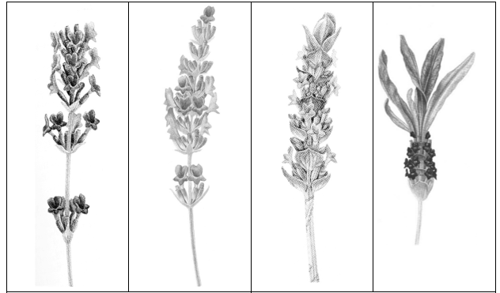
1 | 9
ohne sterile Hüllblätter | mit sterilen Hüllblättern
Freundlicherweise zur Verfügung gestellt von Georita Harriott, Royal Botanic Garden, Kew.

Zu 2: Pflanze: Wuchsform

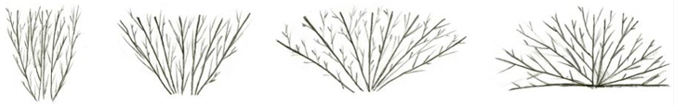
1 | 2 | 3 | 4
aufrecht | halbaufrecht | halbaufrecht bis breitwüchsig | breitwüchsig

Zu 5: Pflanze: Dichte

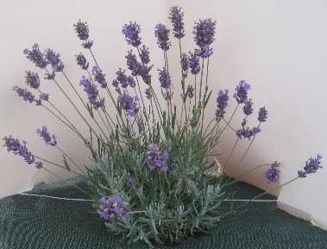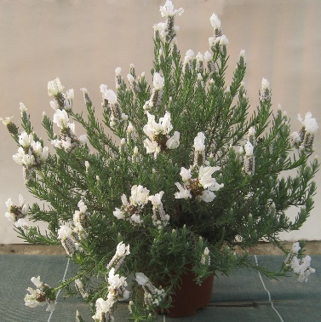 | 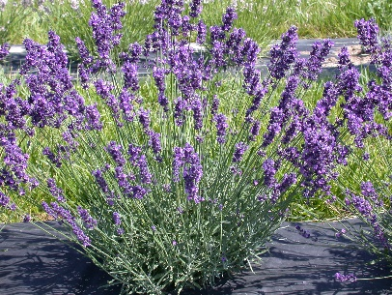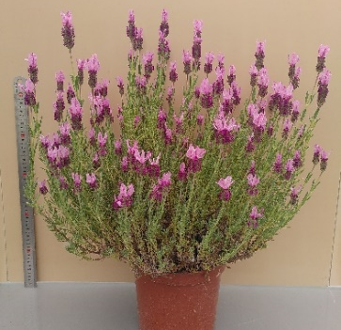 | 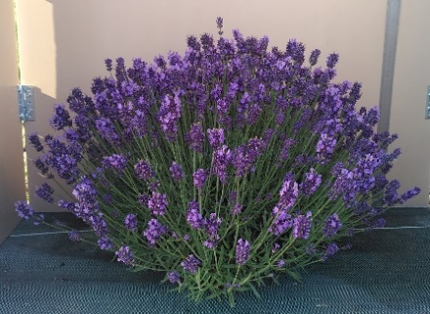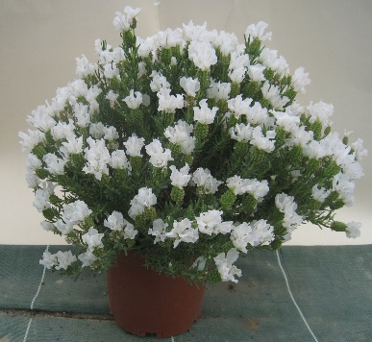
3 | 5 | 7
locker | mittel | dicht

Zu 12: Blatt: Randeinschnitte

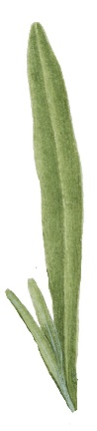 | 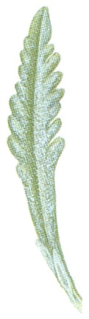 | 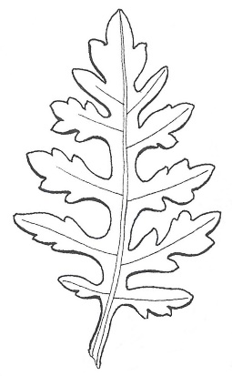
1  fehlend oder flach | 2  mittel | 3  tief
Freundlicherweise zur Verfügung gestellt von Georita Harriott, Royal Botanic Garden, Kew.

Zu 13: Blütentrieb: Länge

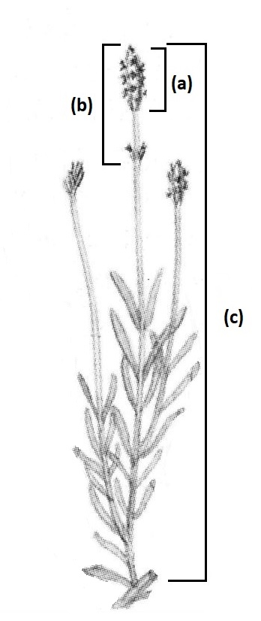
- Nur Sorten mit Pflanze: Typ: ohne sterile Hüllblätter: Ähre: Länge ab zweitem Quirl
- Ähre: Länge ab erstem Quirl
- Blütentrieb: Länge
Freundlicherweise zur Verfügung gestellt von Georita Harriott, Royal Botanic Garden, Kew.

Zu 14: Blütentrieb: Dicke

Die Erfassungen sollten im mittleren Drittel des Triebs, ohne die Ähre, erfolgen.

Zu 18: Blütentrieb: seitliche Verzweigung oberhalb des Laubes

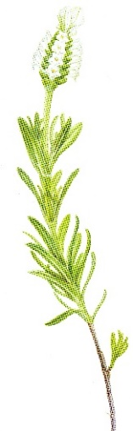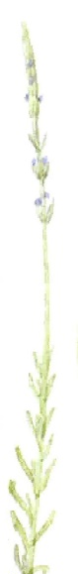 | 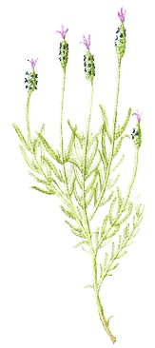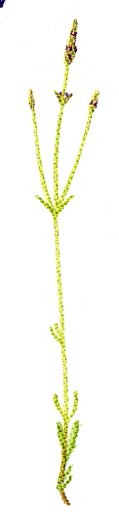
1  fehlend | 9  vorhanden

Freundlicherweise zur Verfügung gestellt von Georita Harriott, Royal Botanic Garden, Kew.

Zu 20: Blütentrieb: Länge des längsten Seitenzweiges oberhalb des Laubes

 | 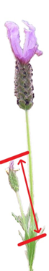
Nur Sorten mit Pflanze: Typ:  ohne sterile Hüllblätter | Nur Sorten mit Pflanze: Typ:  mit sterilen Hüllblättern

Zu 21: Nur Sorten mit Pflanze: Typ: ohne sterile Hüllblätter: Ähre: Anordnung der Blüten

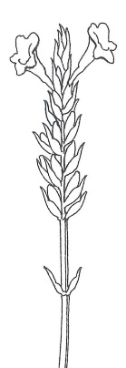 | 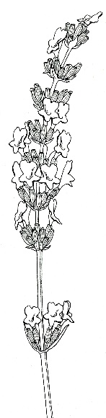
1  einzeln | 2  zusammengewachsen

Freundlicherweise zur Verfügung gestellt von Georita Harriott, Royal Botanic Garden, Kew.

Zu 22: Ähre: Länge ab erstem Quirl

Siehe zu 13.

Zu 23: Ähre: Breite

Die Erfassungen sollten zum Zeitpunkt der Vollblüte an der breitesten Stelle der Ähre (einschließlich der Krone) erfolgen.
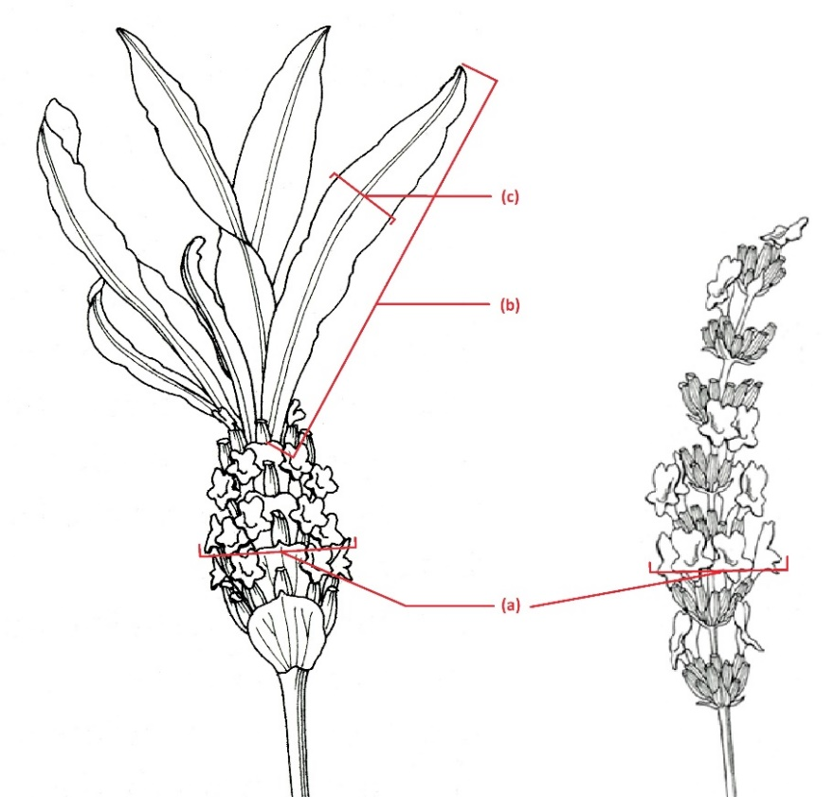
- Ähre: Breite
- Sterile Hüllblätter: Länge
- Sterile Hüllblätter: Breite
Freundlicherweise zur Verfügung gestellt von Georita Harriott, Royal Botanic Garden, Kew.

Zu 24: Nur Sorten mit Pflanzentyp: ohne sterile Hüllblätter: Ähre: Länge ab zweitem Quirl

Siehe zu 13.

Zu 25: Nur Sorten mit Pflanzentyp: ohne sterile Hüllblätter: Ähre: Anzahl Quirle

Ohne den ersten Wirtel zu erfassen.

Zu 26: Nur Sorten mit Pflanzentyp: ohne sterile Hüllblätter: Ähre: Verhältnis Länge ab zweitem Quirl / Anzahl Quirle

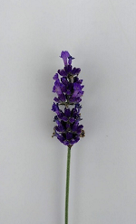 | 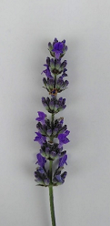 | 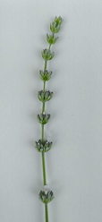
1 | 5 | 9
sehr klein | mittel | sehr groß

Zu 27: Ähre: Form

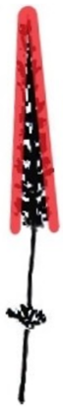 | 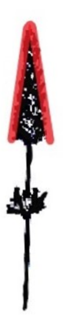 |  |  | 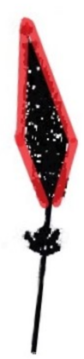 | 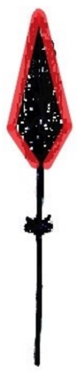
1 | 2 | 3 | 4 | 5 | 6
schmal kegelförmig | mittel kegelförmig | gerade kegelförmig | zylindrisch | spindelförmig | schmal  rhomboid

Ausprägungsstufe 7: An jeder Pflanze werden sowohl kegelförmige als auch zylindrisch Formen in gleichem Maße erfasst.

Zu 28: Ähre: Anzahl Blüten

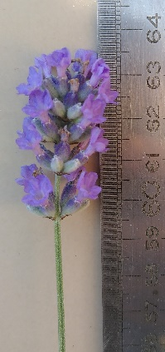 | 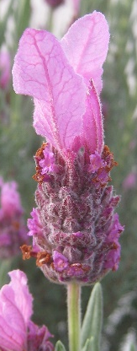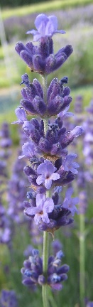 | 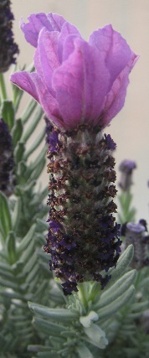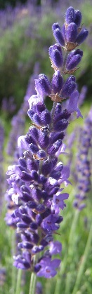
1  sehr gering | 3  mittel | 5  sehr hoch

Zu 30: Ähre: Breite der fertilen Hüllblätter

Die Erfassungen sollten an der breitesten Stelle des Hüllblattes vor dem Austrocknen erfolgen.

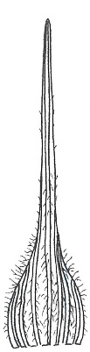  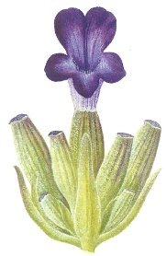 | 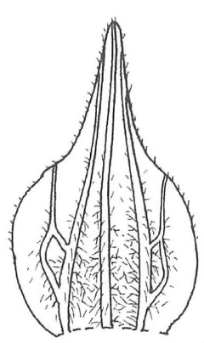  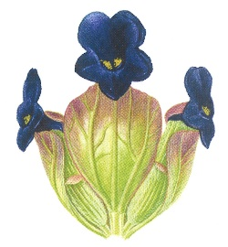 | 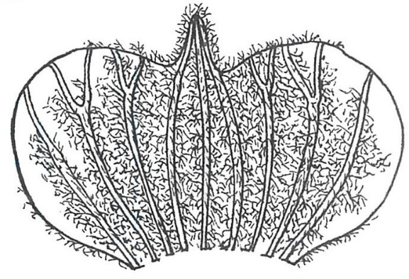  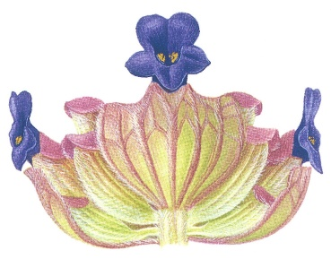
3  schmal | 5  mittel | 7  breit
Freundlicherweise zur Verfügung gestellt von Georita Harriott, Royal Botanic Garden, Kew.

Zu 32: Nur Sorten mit Pflanzentyp: ohne sterile Hüllblätter: Ähre: Vorhandensein des Vorblattes

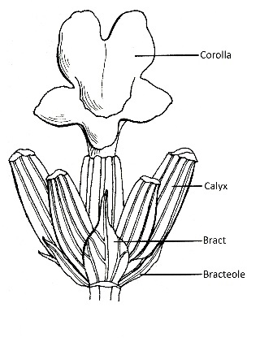
Vorblatt
Deckblatt
Kelch
Krone
Freundlicherweise zur Verfügung gestellt von Georita Harriott, Royal Botanic Garden, Kew.

Zu 33: Nur Sorten mit Pflanzentyp: ohne sterile Hüllblätter: Ähre: Länge des Vorblattes

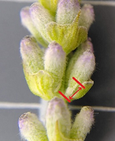 | 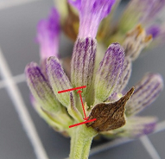 | 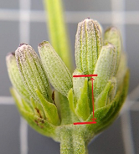
1 | 2 | 3
kurz | mittel | lang

Zu 34: Sterile Hüllblätter: Anzahl

 | 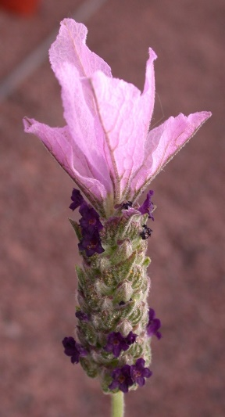 | 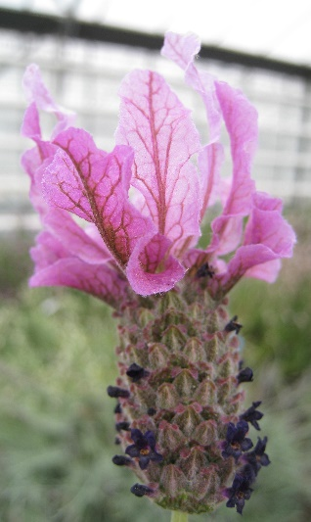
1  gering | 3  mittel | 5  groß

Zu 35: Sterile Hüllblätter: Länge

Siehe zu 23.

Zu 36: Sterile Hüllblätter: Breite

Siehe zu 23.

Zu 37: Sterile Hüllblätter: Form

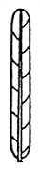 | 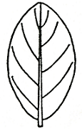 | 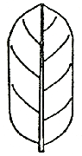 | 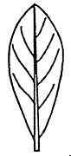
1 | 2 | 3 | 4
linear | elliptisch | rechteckig | verkehrt lanzettlich

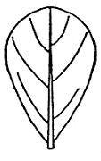 | 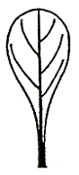 | 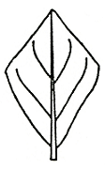
5 | 6 | 7
verkehrt eiförmig | spatelförmig | rhombisch

Zu 39: Sterile Hüllblätter: Randwellung

 |  | 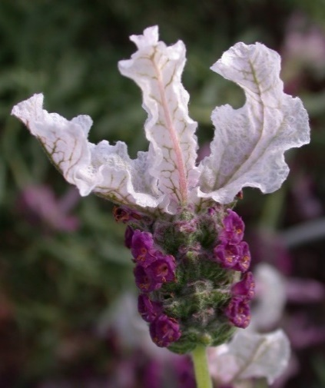
1  sehr gering | 3  mittel | 5  sehr stark

Zu 40: Blütenstiel: Länge

1  kurz | 2  mittel | 3  lang

Zu 45: Zeitpunkt Blühbeginns

Der Zeitpunkt Blühbeginns ist erreicht, wenn 20 % der Pflanzen offene Blüten aufweisen.

9. | Literatur

Armitage, A.M., 1989: Herbaceous Perennial Plants. Varsity Press, Inc., Athens, Georgia.

De Wolf, Gordon P., 1955: Notes on Cultivated Labiates. 5. Lavandula B… 3: 47-57.

McLeod J.A., 1989: Lavander, Sweet Lavender. Kangaroo Press, reprinted in 1991.

McNaughton, V.J., 1994: The Essential Lavender, Penguin Books.

McNaughton, V. J., 2000: Lavender: The Grower’s Guide. Bloomings Books, Melbourne.

Tucker, Arthur O., 1981: The Correct Name of Lavandin and its Cultivars (Labiatae), Baileya 21: 131 – 133.

Tucker, Arthur O. and Hensen, Karel, J.W., 1985: The Cultivars of Lavender and Lavandin (Labiatae),
Baileya 22: 168 – 177.

Upson, Tim and Andrews, Susyn, 2004: The Genus Lavandula, Royal Botanic Garden, Kew.

10. | Technischer Fragebogen

TECHNISCHER FRAGEBOGEN | Seite {x} von {y} | Referenznummer:

Antragsdatum:
(nicht vom Anmelder auszufüllen)
TECHNISCHER FRAGEBOGEN
in Verbindung mit der Anmeldung zum Sortenschutz auszufüllen

1. | Gegenstand des Technischen Fragebogens
 | 1.1 | Botanischer Name | Lavandula L.
 | 1.2 | Landesüblicher Name | Echter Lavendel, Lavendel

2. | Anmelder
 | Name
 | Anschrift
 | Telefonnummer
 | Faxnummer
 | E-Mail-Adresse
 | Züchter (wenn vom Anmelder
 | verschieden)

3. | Vorgeschlagene Sortenbezeichnung und Anmeldebezeichnung
 | Vorgeschlagene Sorten-
 | bezeichnung (falls vorhanden)
 | Anmeldebezeichnung

TECHNISCHER FRAGEBOGEN |  |  | Seite {x} von {y} | Referenznummer:
#4. | Informationen über Züchtungsschema und Vermehrung der Sorte
 | 4.1 | Züchtungsschema
 | Sorte aus:
4.1.1 | Kreuzung
a) | kontrollierte Kreuzung  (Elternsorten angeben) | [ ]
(…………………..……………..…) x (……………..…………………..…)

weiblicher Elternteil männlicher Elternteil

b) | teilweise bekannte Kreuzung  (die bekannte(n) Elternsorte(n) angeben) | [ ]
(…………………..……………..…) x (……………..…………………..…)

weiblicher Elternteil männlicher Elternteil

c) | unbekannte Kreuzung | [ ]
4.1.2 | Mutation  (Ausgangssorte angeben) | [ ]
4.1.3 | Entdeckung und Entwicklung  (angeben, wo und wann sie entdeckt und wie sie entwickelt wurde) | [ ]
4.1.4 | Sonstige  (Einzelheiten angeben) | [ ]

TECHNISCHER FRAGEBOGEN | Seite {x} von {y} | Referenznummer:

 | 4.2 | Methode zur Vermehrung der Sorte:
4.2.1 | Vegetativ vermehrte Sorten
a) | Steckling | [ ]
b) | In-vitro-Vermehrung | [ ]
c) | Sonstige (Methode angeben) | [ ]
4.2.2 | Samen | [ ]
4.2.3 | Sonstige  (Einzelheiten angeben) | [ ]

TECHNISCHER FRAGEBOGEN | Seite {x} von {y} | Referenznummer:

5. | Anzugebende Merkmale der Sorte (die in Klammern angegebene Zahl verweist auf das entsprechende Merkmal in den Prüfungsrichtlinien; bitte die Note ankreuzen, die derjenigen der Sorte am nächsten kommt).

 | Merkmale | Beispielssorten | Note
5.1  (1) | Pflanze: Typ
 | ohne sterile Hüllblätter | Twickel Purple (1) | 1 [ ]
 | mit sterilen Hüllblättern | Marshwood (9) | 9 [ ]
5.2  (2) | Pflanze: Wuchsform
 | aufrecht | 3049EVERG (9), Meerlo (1) | 1 [ ]
 | halbaufrecht | KLELV15115 (9), Twickel Purple (1) | 2 [ ]
 | halbaufrecht bis breitwüchsig | Munstead (1), TV 38 (9) | 3 [ ]
 | breitwüchsig | Lavst103 (9), Pas1213797 (1) | 4 [ ]
5.3  (4) | Pflanze: Höhe im Verhältnis zur Breite
 | viel höher als breit | 3049EVERG (9), LAVVAL (1) | 1 [ ]
 | etwas höher als breit | KLELV15115 (9), Ostinato (1) | 2 [ ]
 | so hoch wie breit | LAAZ0006 (1), Lavst103 (9) | 3 [ ]
 | etwas breiter als hoch | Nana Alba (1), Purpleberry Ruffles (9) | 4 [ ]
 | viel breiter als hoch | DC000020LS (9), LAAZ0009 (1) | 5 [ ]
5.4  (8) | Blatt: Panaschierung
 | fehlend | Felice pink (1), LABZ0011 (9) | 1 [ ]
 | vorhanden | Meerlo (1) | 9 [ ]
5.5  (12) | Blatt: Randeinschnitte
 | fehlend oder flach | Felice pink (1), Purpleberry Ruffles (9) | 1 [ ]
 | mittel | Meerlo (1), Pure Harmony (9) | 2 [ ]
 | tief |  | 3 [ ]

TECHNISCHER FRAGEBOGEN | Seite {x} von {y} | Referenznummer:

 | Merkmale | Beispielssorten | Note
5.6(i)  (38) | Sterile Hüllblätter: Hauptfarbe
 | RHS-Farbkarte (Nummer angeben)
5.6(ii)  (38) | Sterile Hüllblätter: Hauptfarbe
 | weiß |  | 1 [ ]
 | grün |  | 2 [ ]
 | rosa |  | 3 [ ]
 | hellpurpurn |  | 4 [ ]
 | mittelpurpurn |  | 5 [ ]
 | dunkelpurpurn |  | 6 [ ]
 | violett |  | 7 [ ]
 | andere (bitte angeben) |  | [ ]
5.7(i)  (43) | Krone: Hauptfarbe
 | RHS-Farbkarte (Nummer angeben)
5.7(ii)  (43) | Krone: Hauptfarbe
 | weiß |  | 1 [ ]
 | rosa |  | 2 [ ]
 | purpurn |  | 3 [ ]
 | violett |  | 4 [ ]
 | blau |  | 5 [ ]
 | andere (bitte angeben) |  | [ ]

TECHNISCHER FRAGEBOGEN | Seite {x} von {y} | Referenznummer:

6. | Ähnliche Sorten und Unterschiede zu diesen Sorten
Bitte nachstehende Tabelle und den Kasten für die Angaben darüber benutzen, wie sich Ihre Kandidatensorte von der Sorte (oder den Sorten) unterscheidet, die nach Ihrem besten Wissen am ähnlichsten ist (sind). Diese Angaben können der Prüfungsbehörde behilflich sein, die Unterscheidbarkeitsprüfung effizienter durchzuführen.

Bezeichnung(en) der Ihrer Kandidatensorte ähnlichen Sorte(n) | Merkmal(e), in dem (denen) Ihre Kandidatensorte von der (den) ähnlichen Sorte(n) verschieden ist | Beschreiben Sie die Ausprägung des (der) Merkmals(e) der ähnlichen Sorte(n) | Beschreiben Sie die Ausprägung des (der) Merkmals(e) Ihrer Kandidatensorte

Beispiel | Pflanze: Größe | sehr klein | mittel

 | Bemerkungen:

TECHNISCHER FRAGEBOGEN | Seite {x} von {y} | Referenznummer:

#7. | Zusätzliche Informationen zur Erleichterung der Prüfung der Sorte
7.1 | Gibt es außer den in den Abschnitten 5 und 6 gemachten Angaben zusätzliche Merkmale zur Erleichterung der Unterscheidung der Sorte?
 | Ja | [ ] | Nein | [ ]
 | (Wenn ja, Einzelheiten angeben)
7.2 | Gibt es besondere Bedingungen für den Anbau der Sorte oder die Durchführung der Prüfung?
 | Ja | [ ] | Nein | [ ]
 | (Wenn ja, Einzelheiten angeben)
7.3 | Sonstige Informationen
Ein repräsentatives Farbfoto der Sorte, das das (die) maßgebende(n) Unterscheidungsmerkmal(e) der Sorte zeigt, sollte dem Technischen Fragebogen, beigelegt werden. Das Foto soll eine bildliche Darstellung der Kandidatensorte liefern, durch die die im Technischen Fragebogen erteilten Informationen ergänzt werden.
Die wichtigsten bei einer Fotoaufnahme der Kandidatensorte zu berücksichtigenden Punkte sind:
• Angabe von Datum und geographischem Ort
• Korrekte Kennzeichnung (Anmeldebezeichnung)
• Hochwertiger Fotodruck (mindestens 10 cm x 15 cm) und/oder Version in elektronischem Format mit hinreichender Auflösung (mindestens 960 x 1280 Pixel)
Weitere Anleitung zur Einreichung von Fotoaufnahmen mit dem technischen Fragebogen ist in Dokument
TGP/7‚ Erstellung von Prüfungsrichtlinien’, Erläuterung (GN) 35 (http://www.upov.int/tgp/de/) gegeben.
[Der angegebene Link kann von Verbandsmitgliedern gelöscht werden, wenn sie ihre eigenen Prüfungsrichtlinien erarbeiten.]
- Ist die Sorte für den Anbau bestimmt
- im Gewächshaus [ ]
- im Freien [ ]

- Hauptverwendung: (bitte angeben)
Gartenpflanze [ ]
Topfpflanze [ ]
Trockenblumen [ ]
ätherisches Öl [ ]
sonstige (bitte angeben) [ ]

....................................................................

- Resistenz gegen Schadorganismen

....................................................................

TECHNISCHER FRAGEBOGEN | Seite {x} von {y} | Referenznummer:

8. | Genehmigung zur Freisetzung
 | a) | Ist es erforderlich, eine vorherige Genehmigung zur Freisetzung der Sorte gemäß der Gesetzgebung für Umwelt, Gesundheits- und Tierschutz zu erhalten?
 |  | Ja | [ ] | Nein | [ ]
 | b) | Wurde eine solche Genehmigung erhalten?
 |  | Ja | [ ] | Nein | [ ]
 | Sofern die Frage mit „ja“ beantwortet wurde, bitte eine Kopie der Genehmigung beifügen.

9. Informationen über das zu prüfende oder für die Prüfung einzureichende Vermehrungsmaterial

Die Ausprägung eines Merkmals oder mehrerer Merkmale einer Sorte kann durch Faktoren wie Schadorganismen, chemische Behandlung (z. B. Wachstumshemmer oder Pestizide), Wirkungen einer Gewebekultur, verschiedene Unterlagen, Edelreiser, die verschiedenen Wachstumsstadien eines Baumes entnommen wurden, usw., beeinflusst werden.
9.2 Das Vermehrungsmaterial darf keiner Behandlung unterzogen worden sein, die die Ausprägung der Merkmale der Sorte beeinflussen würde, es sei denn, dass die zuständigen Behörden eine solche Behandlung gestatten oder vorschreiben. Wenn das Vermehrungsmaterial behandelt worden ist, müssen die Einzelheiten der Behandlung angegeben werden. Zu diesem Zweck geben Sie bitte nach bestem Wissen an, ob das zu prüfende Vermehrungsmaterial folgendem ausgesetzt war:

 | a) | Mikroorganismen (z. B. Viren, Bakterien, Phytoplasma) | Ja [ ] | Nein [ ]
 | b) | Chemischer Behandlung (z. B. Wachstumshemmer, Pestizide) | Ja [ ] | Nein [ ]
 | c) | Gewebekultur | Ja [ ] | Nein [ ]
 | d) | Sonstigen Faktoren | Ja [ ] | Nein [ ]
 | Wenn „Ja“, bitte Einzelheiten angeben.

10. | Ich erkläre hiermit, dass die Auskünfte in diesem Formblatt nach meinem besten Wissen korrekt sind:
 | Anmeldername
 | Unterschrift |  | Datum

[Ende des Dokuments]

